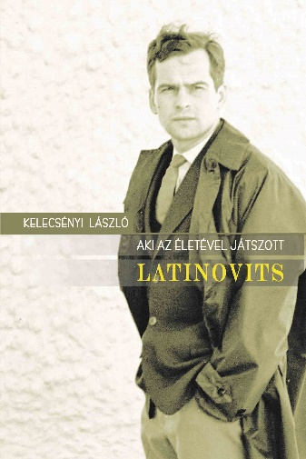
Szepesi Dóra
Interjú Kelecsényi Lászlóval
Aki az életével játszott
Kelecsényi László könyve Latinovitsról

Latinovits Zoltán harmincöt éve már csak hang- és filmfelvételek jóvoltából van köztünk, meg az írásokkal, amiket ő írt, amiket róla írtak. Nyolcvanadik születésnapján Aki az életével játszott címmel Kelecsényi László könyvét mutatták be.
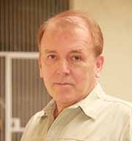
– Hosszú és kalandos utat járt be a könyv. Miért?
– Ez az összeállítás Latinovits Zoltán 75. születésnapjára nyomdakész állapotban volt. Fél évig rakosgattam, könyvtárba jártam, és otthon meglévő anyagokból dolgoztam. A mostani állapotában jobb, átcsoportosítottam és időnként elmondom, amit föltétlenül el kell mondani az egyes szövegek között. Körülbelül nyolcvan százalékban fedi a könyv a régit. Azért kerültek ki belőle dokumentumok, mert Bujtorék nem járultak hozzá, hogy Latinovitsnak akár egy kézírása is Molnár Gál Péterrel egy kötetben szerepeljen. MGP kihagyhatatlan, rengeteget és nagyon jókat írt róla. Emiatt a kiadó nem vállalta a kockázatot, holott én kivettem az inkriminált szövegeket, de még úgy sem vállalta el. A dolog nem volt egészen fer. De most már nem ez az érdekes, hanem az, hogy szerintem méltó emléket állít a 80 éves születésnapjára.
– Negyven kortárs művész és újságíró szólal meg. Hogyan válogatott?
– Minőség, minőség, minőség. Nem az volt a szempont, hogy rosszat írtak róla, mert például Beke Albert, akkori barát, igencsak kritikus vele szemben, hanem az írásnak a minősége, vagy az, hogy ha vitatkozom is vele, akkor olyasmit állít, ami méltó hozzá. Nem lehet elhallgattatni az ellenvéleményeket sem. Jó, „ütős” szövegeket akartam.
- Ön találkozott Latinovitssal?
- Személyesen kétszer láttam. Az Egyetemi Színpadon, ahol diákok, amatőr versmondók között lépett fel, és a Rádió pénztáránál, de szemtől szemben nem beszélgettem vele. Színházban, sajnos most már bánom, hogy miket hagytam ki. Láttam a Cipollát, a Körszínházban, láttam a Tótékat, de például a Rómeó és Júliát nem. A Ványa bácsit is csak utólag. Filmvásznon.
- Megragadott Müller Péter fogalmazása a Karamazov testvérek kapcsán, amelyben Latinovits Ivánt alakította, azt írja róla, hogy meg merte élni az értelem veszélyes extázisát.
- Döbbenetes! Panaszkodott is erre a harmincas évei közepén, hogy miért mindig őrá osztják a lélek púpjait képviselő figurákat. Rengeteg negatív szerepet játszott, de amit fizikailag a Mario és a varázslóban, Cipollaként művelt, az példátlan. Szerencsére van felvétel, meg lehet nézni újra, a testtartását, háromnegyed órán keresztül, aztán amikor Kozák, a pincérfiú lelövi, ahogy meghal, eldobja magát, nem tud meghalni, fölugrik… Akkoriban még az úgynevezett „leszúrtlábú színészet” volt a divat, kijöttek és gyönyörű hangon mondták a szöveget. Ő végigjátszotta az egész színpadot, ha kellett. Ma már ez az úgynevezett biológiai színjátszás természetes. Ebben is úttörő volt. A Ványa bácsiban szintén van a híres guggolós jelenet, Keleti Éva fotóján is látjuk, összegörnyedve, embrió alakban ül. Soha nem láttam rossznak, rossz filmben sokszor játszott, de még Miska főpincérnek is el tudom fogadni, a Csárdáskirálynőben, Szinetár filmjében. Decens kis ősz úriember lett belőle, tényleg, mint egy fizetőpincér.
- És Szindbád. Vajon egy kicsit ilyen volt, mint Szindbád?
- Nem. B. Nagy László azt írta róla, idéztem is a könyvben, hogy hatalmas küzdelmet vívott a Szindbád film forgatásán a saját alkatával.
- Mindenesetre sikerült…
- Igen, abszolút sikerült. Vetítették Velencében, a fesztiválon, nem kapott díjat, viszont egy évvel korábban San Sebastianban, az Utazás a koponyám körül című filmben a legjobb férfi alakításért díjazták. Karinthyt formázza, ott is egész testével, tényleg az életével játszott, ahogy Vajda Miklós írja, ezért is lett ez a könyv címe.
- Örkény a Tóték kapcsán jegyzi meg, hogy írói látomását Latinovits Zoltán tökéletesen megvalósította.
- Hogyne. Volt szerencsém látni azt az előadást, döbbenetes volt. A film, az Isten hozta őrnagyúr, két évvel későbbi, egészen más. Bejött az első felvonásban egy zilált, borostás őrült, ott is hasra vágja magát, és mondja, elég baj az, hogy a világ egyik fele mindig a hátunk mögött van… és ez a partizánoktól megőrült alak, a második részben felvette a hófehér nyári egyenruhát, megborotválkozott, még talán brillantint is tett a hajára, bejött, és olyan volt, mint egy kávéházi úriember - csak ámultunk.
- Fiatalok tekintik példaképüknek, bár nem láthatták életben. Mi a titka?
- Talán kicsit leegyszerűsíti az ő érdemeit, amit mondok: a hangja. Ez a hang, annyi mindent tudott! Elsősorban a versfelvételeken él tovább. Szerkesztettem tavaly egy DVD-t a televízió archívumából, fantasztikus, ahányféleképpen megszólal, a hang élteti tovább, és nem lehet tőle szabadulni. Például délelőtt készülök a könyvbemutatóra, és Weöres Sándor verse ugrik be, amit hallgattunk két nappal korábban lemezen: „Elmentem a kősziklához…” ez járt a fülemben, ahogy ezt egy amerikai néger spirituálé ritmusára elmondja - halott szöveg, amíg a színész meg nem szólaltatja. Ebben lehet bízni. Ha a magyartanár van olyan bölcs, hogy beviszi órára és úgy kezdi Adyt, hogy fölteszi a lemezét, talán a legrenitensebb gyerek is odafigyel. A filmek kopnak, meg némelyik már-már nevetséges - sok szocialista krimiben is játszott -, de a hangja mindenképpen megmarad bennünk.
Szepesi Dóra
Kelecsényi László: Aki az életével játszott - Latinovits
Noran Libro Kiadó, 242 oldal, 2800 Ft
Könyvhét

